**“传承红色基因，赓续红色血脉”**

**东方语言文化学院党总支组织开展主题教育活动**

为深入学习贯彻党的二十大精神，传承红色基因、弘扬革命精神、汲取奋进力量、赓续红色血脉，2025年4月25日，四川外国语大学东方语言文化学院党总支组织教职工党员前往重庆市长寿区杨克明烈士故居开展“缅怀革命先烈，传承红色基因”主题教育活动。



**瞻仰烈士故居，感悟初心使命**

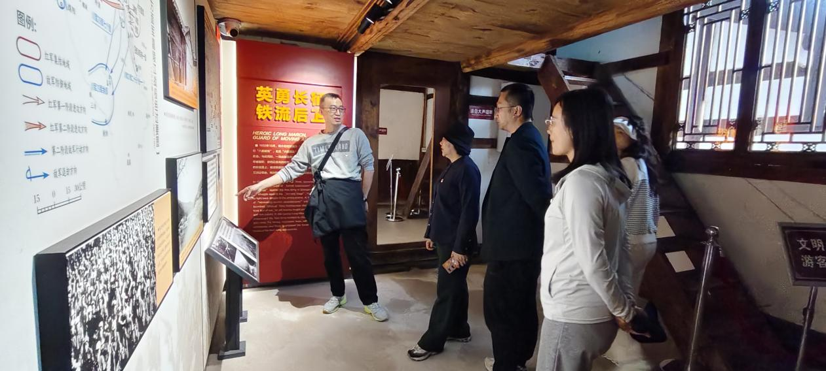

杨克明（1905年2月-1937年1月23日），1905年出生于四川省涪陵县（今属重庆市长寿区），1926年加入中国共产党，曾任红四方面军第三十三军政委、川陕省工农民主政府内务部干事、红五军政治部主任等职。1937年1月23日，在甘肃高台战斗中率领部队浴血奋战，坚守高台，终因寡不敌众，壮烈牺牲，时年31岁。“三过草地心犹壮，一死高台志未移。”这副镌刻在杨克明烈士墓碑上的挽联，是烈士生平事迹的写照。他为共产主义事业不怕牺牲的革命精神，激励着无数后来者为国家强盛，民族复兴接力前行。

在讲解员的带领下，全体人员参观了杨克明烈士故居陈列馆，通过珍贵的历史照片、文献资料和实物展陈，深入了解杨克明烈士从长寿农村走向革命道路、参与川东游击斗争直至壮烈牺牲的光辉一生，深切感受到革命先烈坚定的理想信念和舍生忘死的奉献精神。党总支书记廖礼彬现场讲授微党课，强调“要始终以先烈精神砥砺品格，将红色教育成果转化为立德树人的实际行动”。

**重温入党誓词，凝聚奋进力量**

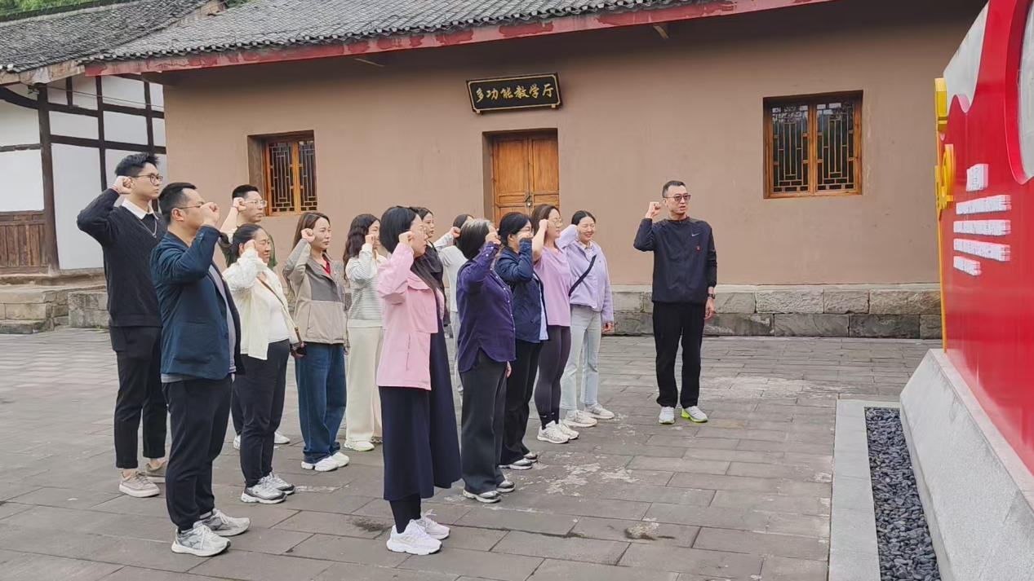

在故居广场的党旗前，学院党总支书记廖礼彬带领教职工党员庄严举起右拳，重温入党誓词，铿锵有力的誓言表达出对党的无限忠诚和为共产主义奋斗终身的坚定决心。院长罗文青表示：“牢记入党誓词，践行初心使命，我们要以革命先辈为镜，立足外语教育岗位，结合学院语种特色，培养更多有家国情怀的卓越涉外人才。”随后，教职工们围绕“红色文化与国际传播”展开讨论，教师们纷纷表示，要将杨克明烈士的革命精神融入课程思政建设，结合学院“多语互促、多元互鉴”的人才培养理念，引导学生坚定文化自信、参与文化创新，讲好中国故事、传播中国声音、融通中外文明。

东方语言文化学院党总支将持续开展“红色文化+外语”特色活动，通过多语种宣讲、红色经典翻译等形式，创新基层党建，增强党建活力，推动学院事业不断发展。